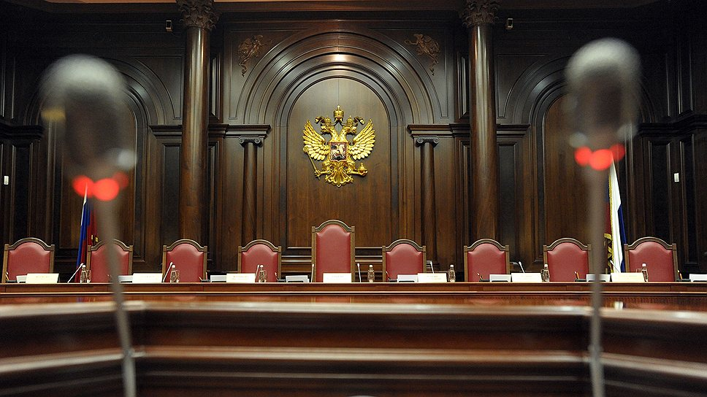Верховный Суд РФ разъяснил вопросы рассмотрения уголовных дел в суде первой инстанции

Пленумом Верховного Суда Российской Федерации 19 декабря 2017 года вынесено постановление № 51 «О практике применения законодательства при рассмотрении уголовных дел в суде первой инстанции (общий порядок судопроизводства)», в котором даны разъяснения по рассмотрению уголовных дел в суде первой инстанции в общем порядке судопроизводства.

Отмечено, что суд обязан создать необходимые условия для осуществления сторонами их прав, в том числе по представлению доказательств, а также для исполнения ими своих процессуальных обязанностей.

Указано, какие действия нужно совершить в подготовительной части судебного заседания. Обращено внимание на отдельные моменты, относящиеся к судебному следствию (изложение обвинения, очередность представления доказательств, оглашение ранее данных показаний, рассмотрение ходатайств о признании доказательств недопустимыми и другие).

Освещены и такие вопросы, как возвращение уголовного дела прокурору, отказ от обвинения или его смягчение, прекращение уголовного дела, подача замечаний на протокол судебного заседания.

Прежние разъяснения по вопросам соблюдения судами процессуального законодательства при рассмотрении уголовных дел признаны утратившими силу.

